**Projeto:** Sistema Gerenciador de Pedidos

**Versão:** 1.0

**Persistência:**  Victor Luiz*

Cristine Costa

Lucas Costa

Marcus Vinícius

Rodrigo Sforni

**Data:** 14/08

diagrama de atividade

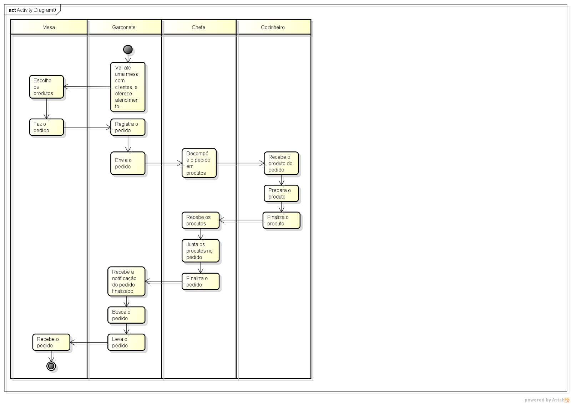

diagrama de domínio

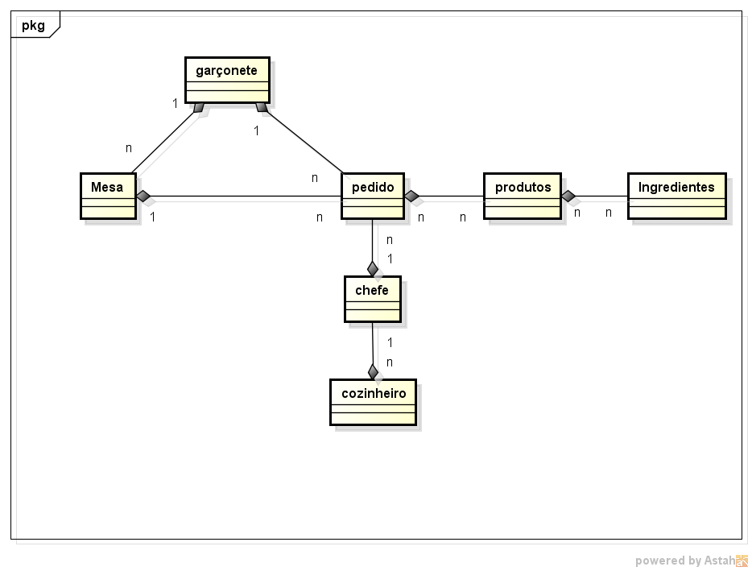

**MER**

Data: 28/08

